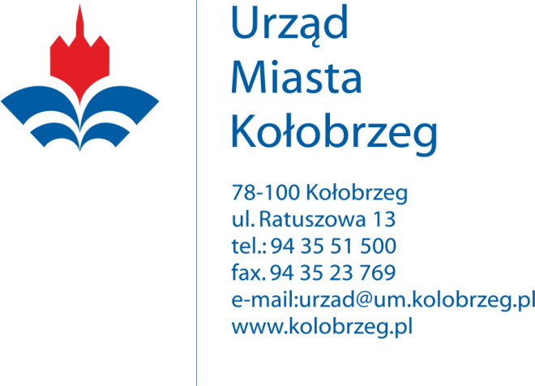
08 stycznia 2018r.

OR.2600.73.2017.VI

Dotyczy : Rozstrzygnięcia - unieważnienia zapytania ofertowego na: „Dostawę papieru ksero do Urzędu Miasta Kołobrzeg w 2018 roku.”

Na zapytanie ofertowe zamieszczone w Biuletynie Informacji Publicznej Urzędu Miasta Kołobrzeg w sprawie dostawy papieru ksero w 2018 rok dla Urzędu Miasta wpłynęły 3 oferty:

Informuję, że zapytanie ofertowe na w/w zadanie zostało unieważnione ponieważ cena najkorzystniejszej oferty przewyższa kwotę, którą zamawiający zamierza przeznaczyć na sfinansowanie zamówienia.

z up. PREZYDENTA MIASTA
/-/
Ewa Pełechata
SEKRETARZ MIASTA

